2015-2016学年下学期高2014级4月阶段考
物理试题
命题人： 审题人：
考试时间：90分钟
第I卷
一、单项选择题（共3×6=18分，每小题只有一个答案正确，请将正确的答案用2B铅笔涂在答题卡上）
1、在物理学发展过程中，观测、实验、假说和逻辑推理等方法都起到了重要作用。下列叙述不符合史实的是（ ）
A．奥斯特在实验中观察到电流的磁效应，该效应揭示了电和磁之间存在联系
B．安培根据通电螺线管的磁场和条形磁铁的磁场的相似性，提出了分子电流假说
C．法拉第在实验中观察到，通有恒定电流的静止导线附近的固定导线圈中，会出现感应电流
D．楞次在分析了许多实验事实后提出，感应电流应具有这样的方向，即感应电流的磁场总要阻碍引起感应电流的磁通量的变化
2、关于电磁感应，下列说法中正确的是( )
A．由于自感电流总是阻碍原电流的变化，所以自感电动势的方向总与原电流的方向相反
B．在自感系数一定的条件下，通过导体的电流引起的磁通用量变化越大，产生的感应电动势就越大
C．在自感系数一定的条件下，通过导体的电流变化越快，产生的自感电动势越大
D．在自感现象中，电感线圈的自感系数与产生的自感电动势大小有关
3．A和L是日光灯的灯管和镇流器，如果按图所示的电路连接，下列关于日光灯发光情况的叙述中，正确的是( )
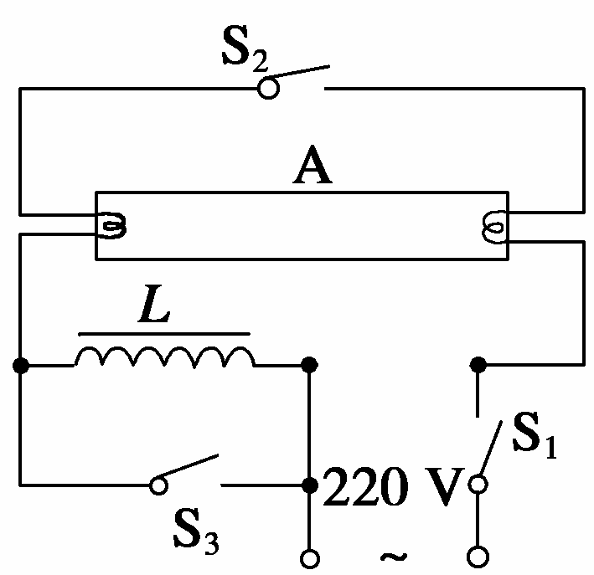
A．只把S₁接通，S₂、S₃不接通， 日光灯就能正常发光
B．把S₁和S₂接通后，S₃不接通，日光灯就能正常发光
C．当日光灯正常发光后，再接通S₃，日光灯仍能正常发光
D．S₃不接通，接通S₁和S₂后再断开S₂，日光灯就能正常发光

4．如图是一火警报警装置的一部分电路示意图,其中R₂是半导体热敏传感器（NTC元件），a、b接报警器。当传感器R₂所在处出现火情时,电流表的电流I和a、b两端电压U与出现火情前相比( )
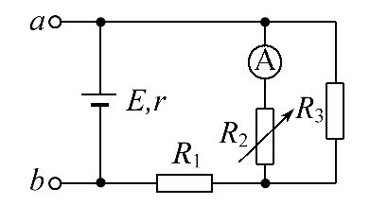
A．I变大，U变小 B．I变小，U变小
C．I变小，U变大 D．I变大，U变大
5．如图3（a）所示，圆形线圈P静止在水平桌面上，其正上方悬挂一相同的线圈Q，P和Q共轴，Q中通有变化的电流，电流变化的规律如图（b）所示，则下列说法正确的是（ ）
图3

Q
P
（a）
t₁
t₂
t₃
t₇
t
i
O
（b）
t₄
t₆
t₅
A．t₁、t₅时刻PQ线圈间有相互吸引的作用
B．t₄、t₆时刻PQ线圈间的相互作用力为0
C．t₃、t₅时刻线圈P中产生的感应电流方向相反
D．t₃时刻线圈P有收缩的趋势
6．如图所示，矩形线圈abcd与可变电容器C、理想电流表A组成闭合电路。线圈在有界匀强磁场中绕垂直于磁场的bc边匀速转动，转动的角速度ω=100π rad/s。线圈的匝数N=100，边长ab=0.2m、ad=0.4m，电阻不计。磁场只分布在bc边的左侧，磁感应强度大小B=$\frac{\sqrt{2}}{\text{16}π}$T。电容器放电时间不计。下列说法正确的是（ ）[来源:学科网ZXXK]
ω
a
d
c
b
C
A

c
d
a
ω
O
A．该线圈从图示位置开始转动到离开磁场过程中的电流方向adcba
B．电容器的耐压值至少为50V
C．电容器的电容C变大时，电流表的示数变小
D．该线圈产生的交流电动势有效值为$\text{25}\sqrt{2}$V

[来源:学,科,网]
二．多项选择题（共4×6=24分，以下每小题有两个选项正确，请将正确的答案用2B铅笔涂在答题卡上，漏选得2分，错选或多选得0分）
7、如图5所示，相同的灯泡A、B与固定电阻的阻值均为R，L是自感系数很大的线圈．当S₁闭合，S₂断开且电路稳定时，A，B亮度相同，再闭合S₂，待电路稳定后将S₁断开，下列说法中正确的是( )
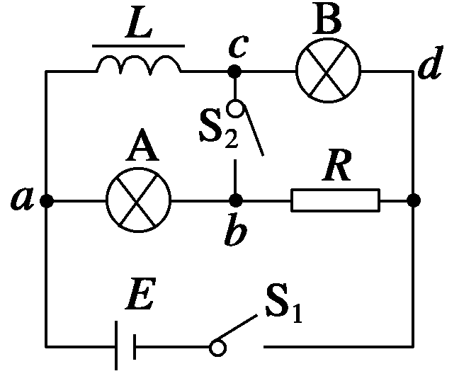
A．A灯将比原来更亮一下后再熄灭 B．B灯立即熄灭
C．有电流通过A灯，方向为b→a D．有电流通过B灯，方向为c→d
8、如图甲所示为一种调光台灯电路示意图，它通过双向可控硅电子器件实现了无级调节亮度．给该台灯接220 V的正弦交流电后加在灯管两端的电压如图乙所示，则下列说法正确的是( )[来源:Z§xx§k.Com]
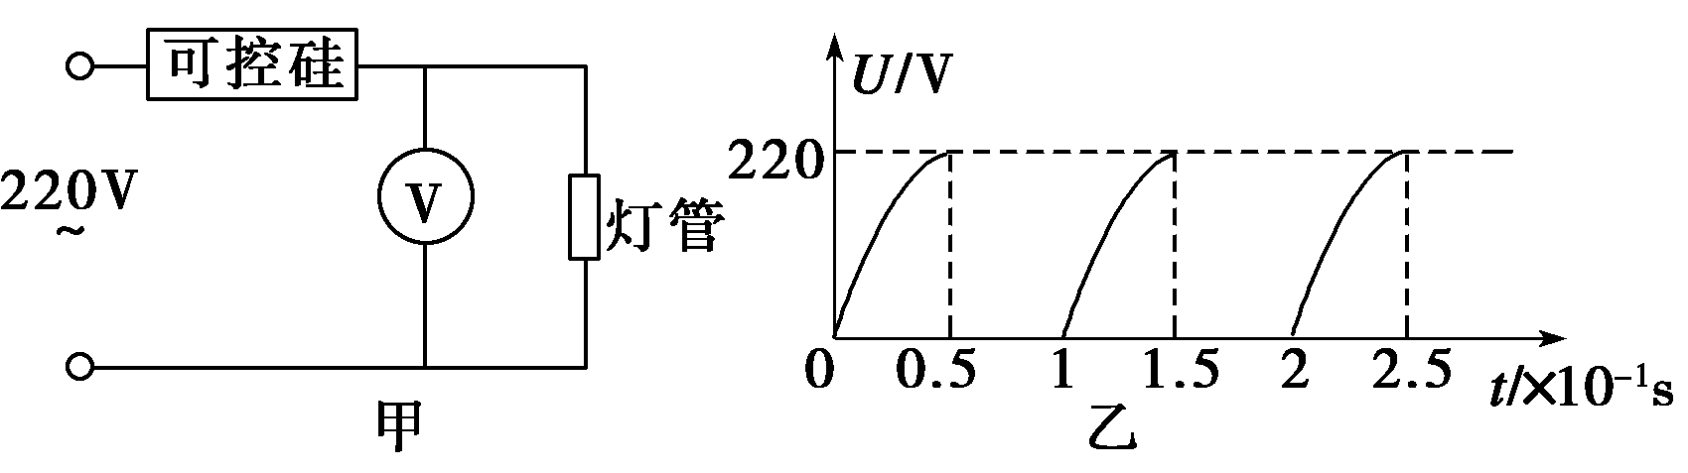
A．加在灯管两端的电源的频率是10Hz
B．灯管两端电压的有效值是$\text{110}\sqrt{2}$V
C．交流电压表的示数是110V[来源:学*科*网Z*X*X*K]
D．通过可控硅后加在灯管两端的电压仍为交变电流
9．压敏电阻的阻值随所受压力的增大而减小，在升降机中将重物放在压敏电阻上，压敏电阻接在如图甲所示的电路中，电流表示数变化如图乙所示，某同学根据电流表的示数变化情况推断升降机向上的运动状态，下列说法中正确的是( )
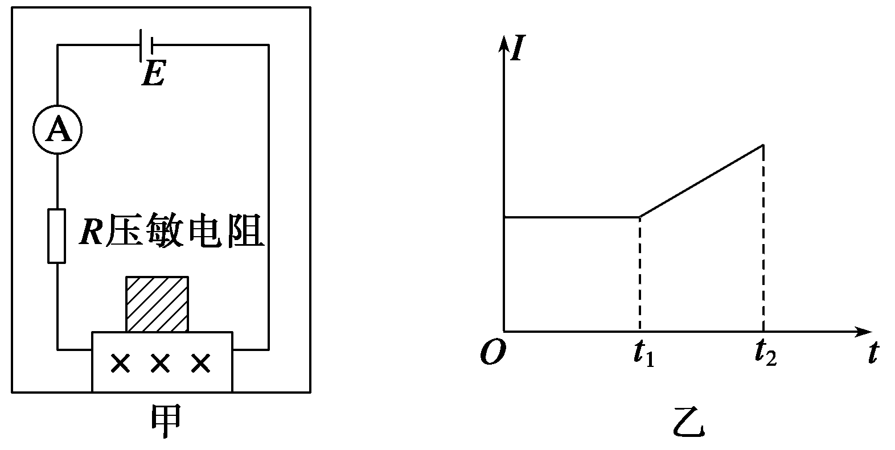
A．0～t₁时间内，升降机一定匀速运动
B．0～t₁时间内，升降机可能匀减速上升
C．t₁～t₂时间内，升降机可能匀速上升
D．t₁～t₂时间内，升降机不可能匀加速上升
10、如图所示，在竖直方向的磁感应强度为B的匀强磁场中，金属框架ABCD固定在水平面内，AB与CD平行且足够长，BC与CD夹角为 (θ<90⁰)，光滑导体棒EF(垂直于CD)在外力作用下以垂直于自身的速度v向右匀速运动，框架中的BC部分与导体棒单位长度的电阻均为r，AB与CD的电阻不计，导体棒在滑动过程中始终保持与导轨良好接触，经过C点瞬间作为计时起点，下列关于电路中电流大小I，与时间t、消耗的电功率P与导体棒水平移动的距离x变化规律的图像中正确的是( )
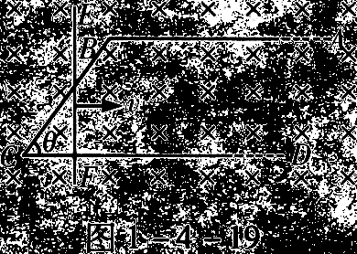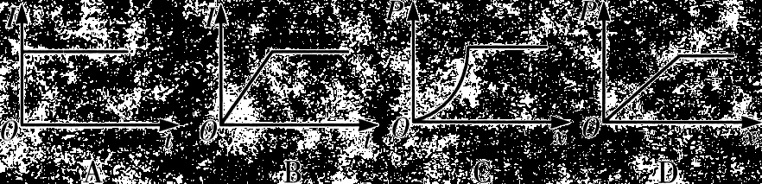
11．如图所示，有一矩形线圈的面积为S，匝数为N内阻不计，绕OO′轴在水平方向的磁感应强度为B的匀强磁场中以角速度ω做匀速转动，从图示位置开始计时．矩形线圈通过滑环接一理想变压器，滑动触头P上下移动时可改变输出电压，副线圈接有可调电阻R，下列判断正确的是（ ）
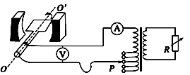
A. 矩形线圈产生的感应电动势的瞬时值表达式为e=NBSsinωt
B. 当P位置向上移动、R不变时，电流表读数增大
C. 当P位置不动，R增大时，电压表读数也增大
D. 若P接在某处时变压器的匝数比为k，可变电阻的阻值调为R₀，矩形线圈从图示位置经过π/2ω时间时，电流表的示数为$\frac{\sqrt{2}\text{NBS}ω}{2k^{2}R_{0}}$
12、学校配有一套校备用供电系统，如图所示，由一台内阻为1$Ω$的发电机通过升压变压器和降压变压器向全校30个教室（每个教室有“200V，40W”的白炽灯5盏）供电使期正常工作，如果每根输电线的电阻R＝4$Ω$，升压变压器和降压变压器（都认为是理想变压器）的匝数比分别是1:4 和5:1，那么，则下列说法正确的是（ ）
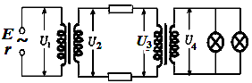
A．发电机的输出功率是6288W
B．发电机的供电效率为95.4%
C．发电机的电动势是286V
D．当用电教室减少时，输电线损失的功率将增大[来源:学*科*网Z*X*X*K]

第II卷
二．实验题（14分）
13．（6分）（1）在“练习使用示波器”的实验中，下列说法正确的是( )
A．竖直位移旋钮用来调节图象在竖直方向的幅度，Y增益调节旋钮用来调节图象在竖直方向的位置
B．若把扫描范围旋钮置于“外X”挡，而“X”和“地”接线柱间又未接输入信号时，则图像在水平方向将不发生偏转
C．“辉度调节”旋用于调节图像的清晰度
D．若示波器的‘Y’与‘地’接线柱间接入直流信号时，‘DC’与‘AC’选择开关应置于‘AC位置
（2）示波器工作时，屏上显示出如图甲所示的波形，要将波形由甲图位置调节到乙图的位置和波形，应调节示波器面板上的_______ _______旋钮
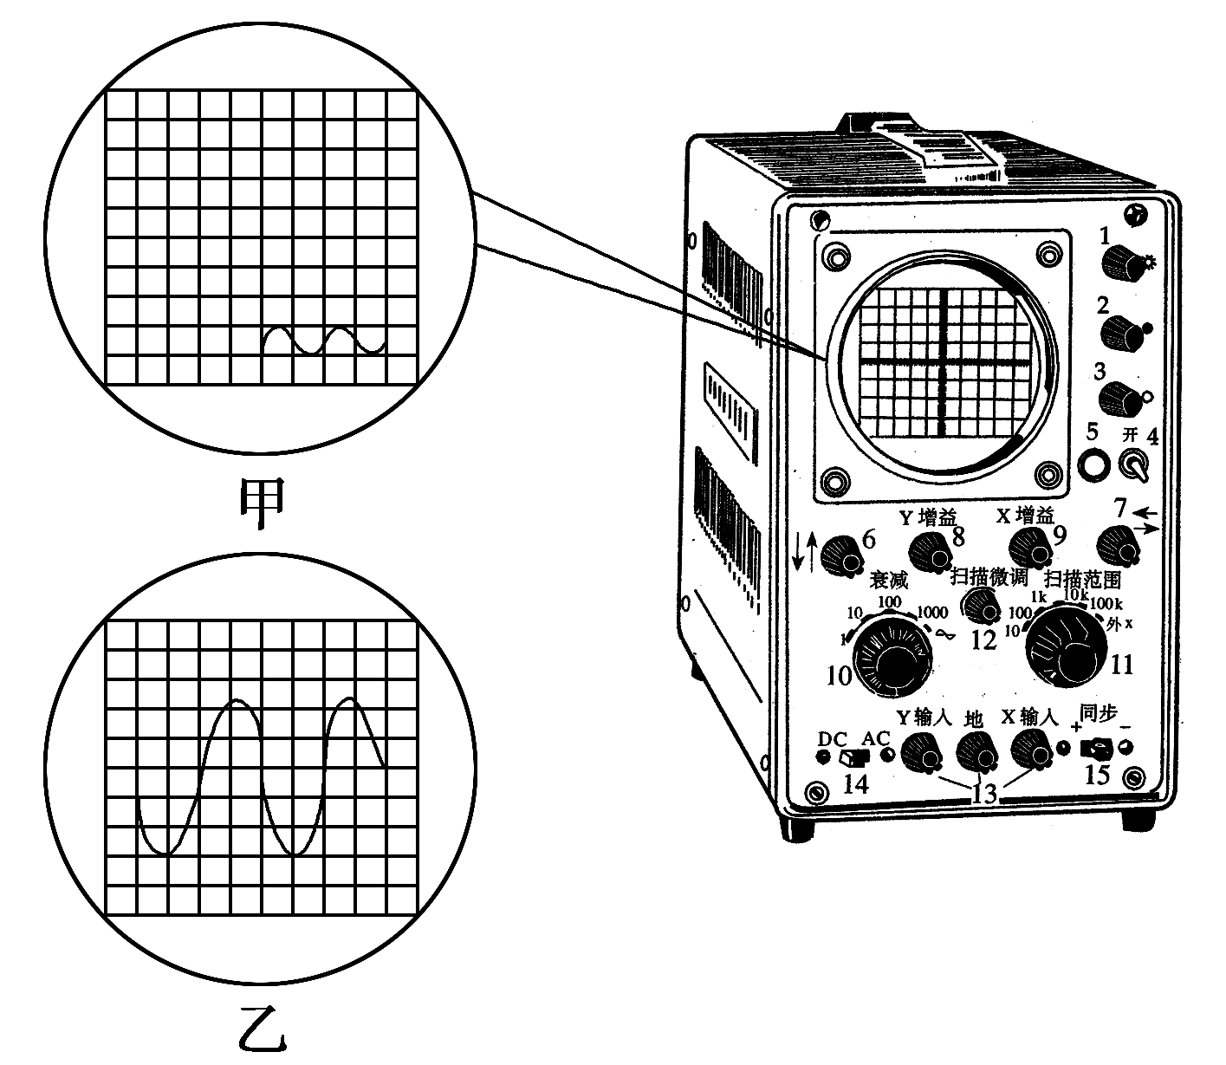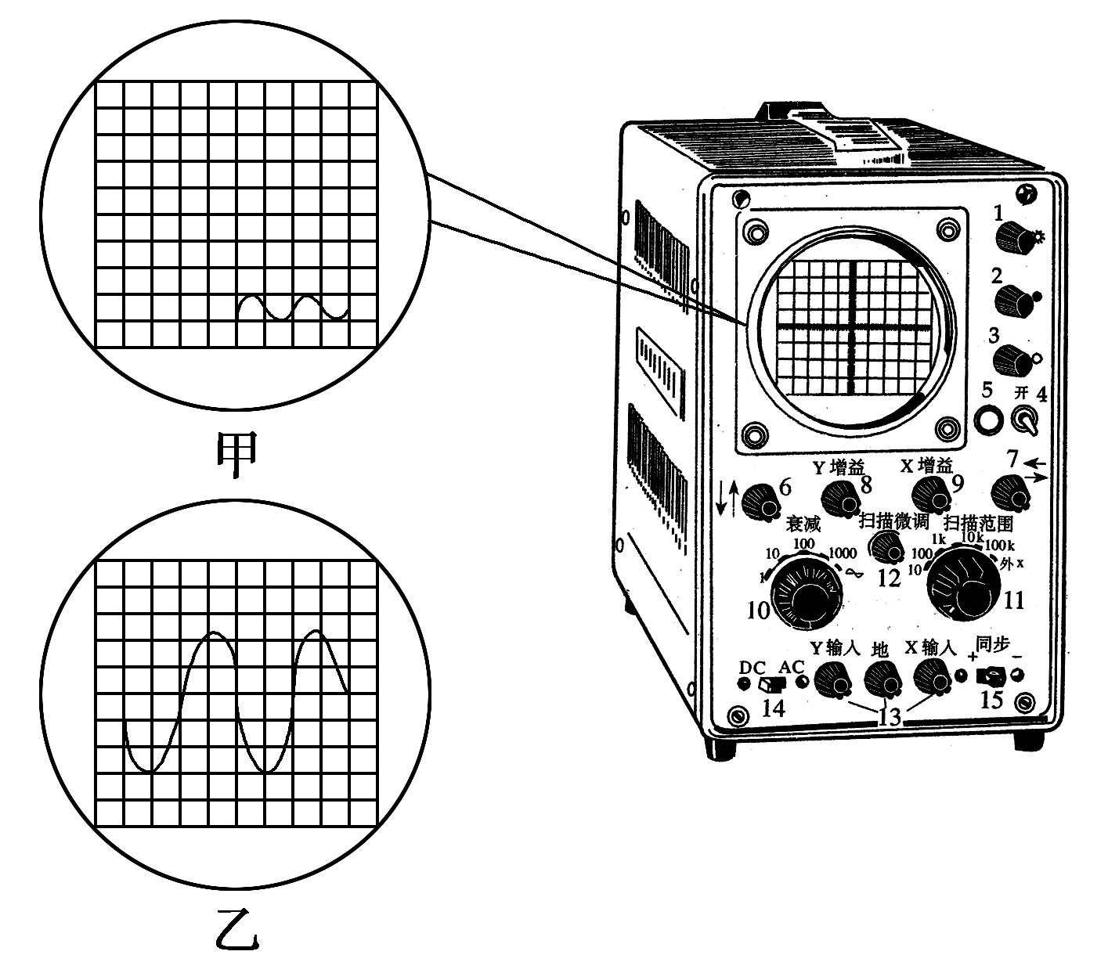
A．辉度旋钮 B．聚焦旋钮 C．辅助聚焦旋钮
D．竖直位移旋钮 E．“Y增益”旋钮 F．“X增益”旋钮
G．水平位移旋钮 H．扫描微调旋钮 I．衰减旋钮
J．扫描范围旋钮 K．同步极性选择开关
14．（1）（2分）在“研究电磁感应现象”的实验中：为了研究感应电流的方向，图中滑动变阻器和电源的连线已经画出，请在图中实物连成实验所需电路图。
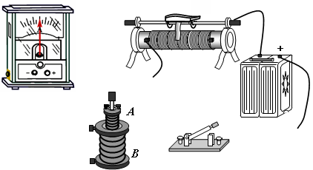
（ 2）（2分）连接好实验线路后，闭合开关，发现电流计的指针向右偏，则在闭合开关后，把螺线管A插入螺线管B的过程中，电流表的指针将向$\text{___________}$ 偏转（填“向左”、“向右”或“不”）．
（3）（2分）闭合开关后，线圈A放在B中不动，在滑动变阻器的滑片P向右滑动的过程中，电流表指针将向$\text{___________}$偏转（填“向左”、“向右”或“不”）．
（ 4）（2分）闭合开关后，线圈A放在B中不动，在突然断开S时，副线圈中产生的感应电流方向与原线圈中的电流方向$\text{___________}$（填“相同”或“相反”或“无电流”）

三．计算题（44分）
15．（8分）如图所示，理想变压器原、副线圈的匝数比为k，输出端接有一交流电动机，其线圈的电阻为R，将原线圈接在正弦交流电源两端，变压器的输入功率为P₀时．电动机恰好能带动质量为m的物体匀速上升，此时理想电流表A的示数为I，若不计电动机的机械损耗，重力加速度为g，求：
（1）原线圈的输入电压为多少？
（2）物体匀速上升的速度为多少？
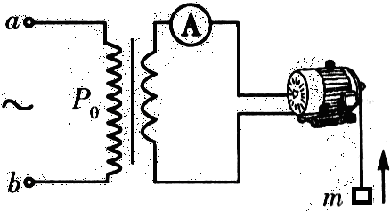

16、（10分）如图所示，间距为L的光滑平行金属导轨MN、PQ水平固定，其间间距为L，一长也为L、阻值为R₀的金属棒ab垂直于导轨放置且固定在导轨上（与导轨接触良好）。导轨右侧NQ间接阻值为R的定值电阻，其它电阻忽略不计，另在ab上连接一对水平放置的平行金属板AC，板间距离和板长均为L，板间的磁感应强度为B₂匀强磁场方向垂直纸面向里，轨道处理想边界cd左侧处的磁场B₁方向竖直向下，cd右侧无磁场，且bc=ad=L、cQ=dN=L/2，当轨道间的磁场以某一规律均匀变化时，一带正电的微粒（不计重力）以一初速度v₀从金属板AC间沿板方向垂直进入磁场B₂刚好能做匀速直线运动。试求：
（1）AC两板间的电压U；
（2）abcd回路间由于磁场变化产生感应电动势E
（3）设0时刻轨道间的磁场B₁大小为B₀，写出轨道间磁场B₁随时间变化的规律（即B₁与t的关系式）
× × × ×
× × × ×
× × × ×
× × × ×
M
N
P
Q
R
a
b
d
c
v₀
R₀
L
L
L
L
B₁
B₂
A
C
17．（12分）如图所示，两根等高光滑的1/4圆弧轨道，半径为r、间距为L，轨道电阻不计．在轨道顶端连有一阻值为R的电阻，整个装置处在一竖直向上的匀强磁场中，磁感应强度为B．现有一根长度稍大于L、质量为m、电阻不计的金属棒从轨道的顶端ab处由静止开始下滑，到达轨道底端cd时受到轨道的支持力为2mg．整个过程中金属棒与导轨电接触良好，求：
（1）棒到达最低点时的速度大小和通过电阻R的电流．
（2）棒从ab下滑到cd过程中回路中产生的焦耳热和通过R的电荷量．
（3）若棒在拉力作用下，从cd开始以速度v₀向右沿轨道做匀速圆周运动，则杆在运动过程中产生的瞬时感应电动势为多少？在杆到达ab的过程中拉力做的功为多少？
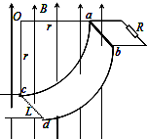
18、（14分）如图甲所示，间距为 L、电阻不计的光滑导轨固定在倾角为 θ 的斜面上。在 MNPQ矩形区域内有方向垂直于斜面的匀强磁场，磁感应强度为 B；在 CDEF 矩形区域内有方向垂直于斜面向下的磁场，磁感应强度 B_{t} 随时间 t 变化的规律如图乙所示，其中 B_{t} 的最大值为 2B。现将一根质量为 M、电阻为 R、长为 L 的金属细棒 cd 跨放在 MNPQ 区域间的两导轨上并把它按住，使其静止。在 t＝0 时刻，让另一根长也为 L 的金属细棒 ab 从 CD 上方的导轨上由静止开始下滑，同时释放 cd 棒。已知 CF 长度为 2L，两根细棒均与导轨良好接触，在 ab 从图中位置运动到 EF 处的过程中，cd 棒始终静止不动，重力加速度为 g；t_{x} 是未知量。
（1）求通过 cd 棒的电流，并确定 MN PQ 区域内磁场的方向；
（2）当 ab 棒进入 CDEF 区域后，求 cd 棒消耗的电功率；
（3）求 ab 棒刚下滑时离 CD 的距离。
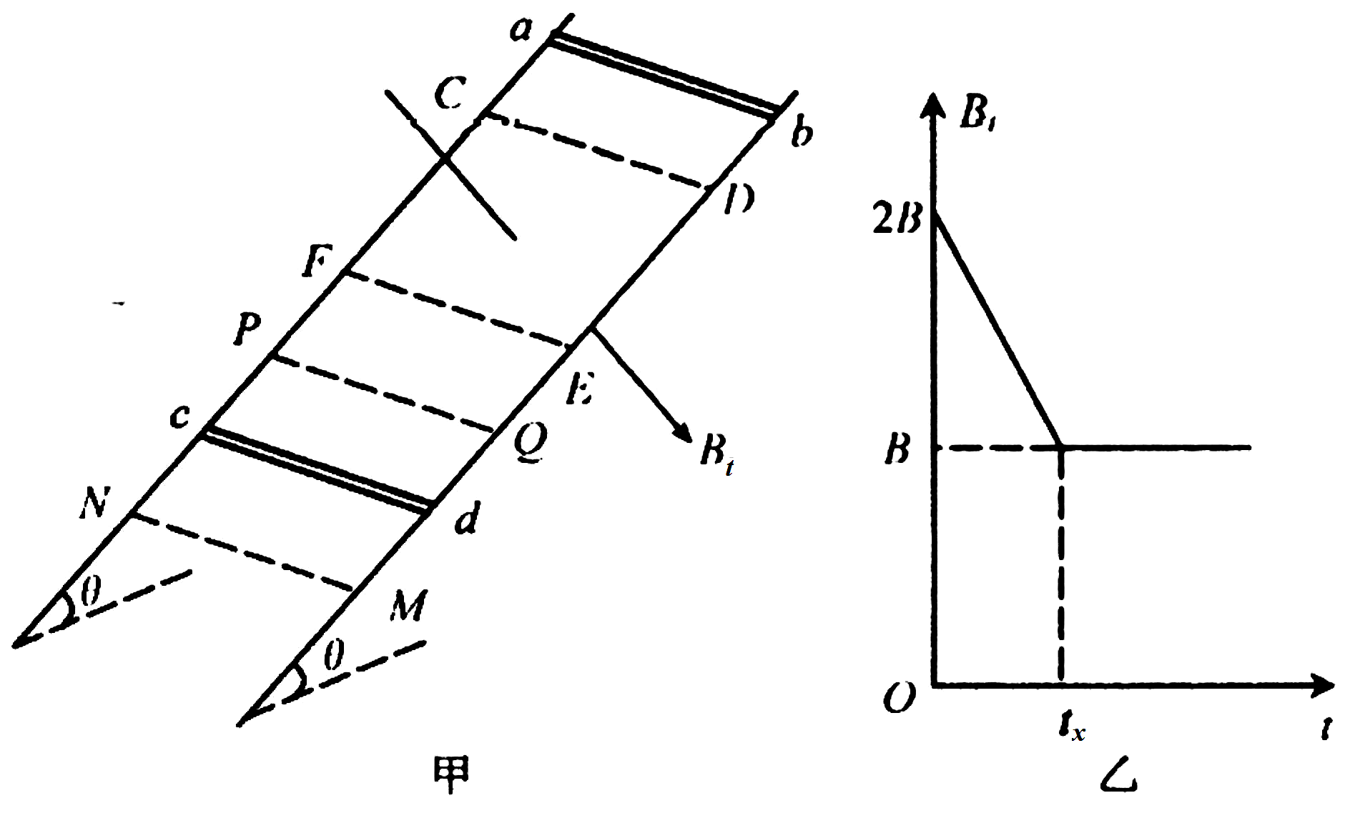
高2014级高二物理4月月考试题
参考答案
1、C 2、C 3、D 4、A 5、B 6、D
7、BC 8、AC 9、BD 10、 AD 11、BD 12、AC
13、（1）B （2）DEGFK
14、（1）
（2）向右 （3）向左 （4）相同
15、（1）$P_{2}=P_{0}=U_{2}⋅I$
$\frac{U_{1}}{U_{2}}=\frac{n_{1}}{n_{2}}=k$ 得 $U_{1}=\frac{k⋅P_{0}}{I}$
（2）$P_{机}=U_{2}⋅I−I^{2}⋅R=m\text{gv}$ 得 $v=\frac{P_{0}−I^{2}⋅R}{\text{mg}}$
16、（1）离子平衡 电场力向下，洛伦兹力向上 qv₀B₂ = qE_{电场} = qU/L 得 U = B₂·v₀·L
(2) $E=I(R+R_{0})=\frac{U}{R}(R+R_{0})=\frac{(R+R_{0})B_{2}v_{0}L}{R}$
(3)$E=\frac{Δϕ}{Δt}=\frac{ΔB⋅S}{Δt}=\frac{ΔB⋅L^{2}}{Δt}$ 由以上各式得$\frac{ΔB}{Δt}=\frac{(R+R_{0})B_{2}v_{0}}{R⋅L}$
由（1）知正电荷电场力向下，所以上极板带正电，即N点电势高，感应电流应为adcba，由楞次定律知磁场应是均匀减小的，所以
$B_{1}=B_{0}−\frac{ΔB}{Δt}t=B_{0}−$$\frac{(R+R_{0})B_{2}v_{0}}{R⋅L}$·t

17、解：（1）到达最低点时，设棒的速度为v，产生的感应电动势为E，感应电流为I，则2mg-mg=mv²/r
金属棒产生的感应电动势 E=BLv
感应电流 I=E/R 解得 v=$\sqrt{\text{gr}}$，I=$\frac{\text{BL}\sqrt{\text{gr}}}{R}$
（2）设产生的焦耳热为Q，由能量守恒定律有Q=mgr- mv²/2
Q= mgr/2
设产生的平均感应电动势为E，平均感应电流为I，通过R的电荷量为q，则
E=△ϕ/△t I=E/R q=I•△t
解得 q= BrL/ R
（3）如图，金属棒在运动过程中水平方向的分速度 v_{x}=v₀cos(ωt) v₀=ωr
金属棒切割磁感线产生余弦交变电流的瞬时值
e=BLv_{x}=BLv₀cos(ωt) =BLv₀cos(v₀t/r)
ωt
ωt
v₀
有效值 I= $\frac{{\text{BLv}}_{0}}{\sqrt{2}}$
在四分之一周期内产生的热量 Q=I²R•t t=πr/2v₀
设拉力做的功为W_{F}，由功能关系有 W_{F}-mgr=Q
解得 W_{F}=mgr+πrB²L²v₀/4R

18、解：（1）如图示，cd 棒受到重力、支持力和安培力的作用而处于平衡状态
由力的平衡条件有 BIL＝Mg sinθ （2分）
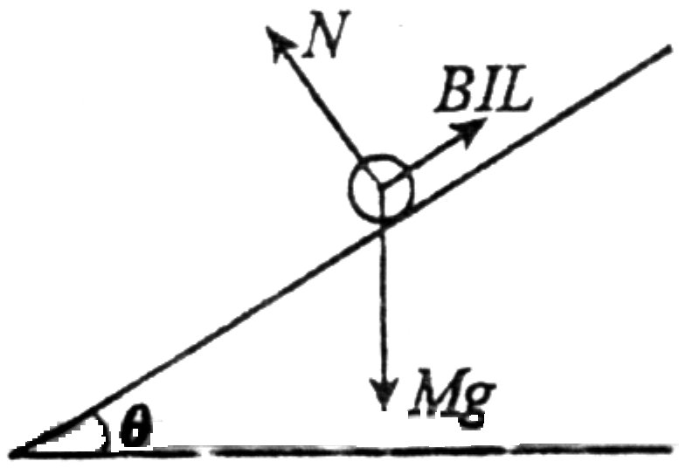
解得 I＝Mg sinθ／BL （1分）
上述结果说明回路中电流始终保持不变，而只有回路中电动势保持不变，才能保证电流不变，因此可以知道：在 t_{x} 时刻 ab 刚好到达 CDEF 区域的边界 CD。在0～t_{x} 内，由楞次定律可知，回路中电流沿 abdca 方向，再由左手定则可知，MNPQ 区域内的磁场方向垂直于斜面向上 （1分）
（2）ab 棒进入 CDEF 区域后，磁场不再发生变化，在 ab、cd 和导轨构成的回路中，ab 相当于电源，cd 相当于外电阻
有 （4分）
（3）ab 进入 CDEF 区域前只受重力和支持力作用做匀加速运动，进入 CDEF 区域后将做匀速运动。设 ab 刚好到达 CDEF 区域的边界 CD 处的速度大小为 v，刚下滑时离 CD 的距离为 s
在 0～t_{x} 内：由法拉第电磁感应定律有 （1分）

在 t_{x} 后：有 E₂＝BLv （1分）
E₁＝E₂ （1分）
解得： （1分）
由 s＝（0十v）t_{x}／2 （1分）
解得 s＝L （1分）

